2018年河北省初中毕业生升学文化课考试



物理

一、选择题（10~19题为单选题，每小题的四个选项中，只有一个选项符合题意，每小题2分，20~22小题为多选题，每小题的四个选项中，有两个或者两个以上的选项符合题意，每小题3分，全部选对的得3分，选对但不全的得2分，有错选或不选的不得分）

10.生活中的下列做法合理的是

A.医院里用紫外线灯灭菌 B.用湿布擦拭正在发光的台灯

C.经常用钢丝球擦洗铝锅 D.发霉的大米多淘洗几次食用

l1.下列事实不能作为相应观点的证据的是

A.尘土飞扬，说明分子是运动的

B.电解水得到氢气和氧气，说明分子是可分的

C.气体被压缩后体积发生了较大变化，说明气体分子间的距离大

D.将两个干净平整的铅柱紧压在一起会结合起来，说明分子间存在引力

12.归类整理是学习的一种重要方法。下列归类正确的是

A.氯、碘、汞都是非金属元素 B.醋酸、硝酸钾、二氧化硅都是化合物

C.铁、木头、玻璃都是热的良导体 D.太阳能、风能、核能都是可再生能源

13. 下列应用与原理对应不正确的是

A.防毒面具——活性炭吸附有毒物质

B.利用声呐探知海洋深度——回声定位

C.油锅着火时用锅盖盖灭——隔绝空气

D.船闸——流体中流速越大的位置压强越小

14. 分析图5所示实验现象得出的结论中，合理的是

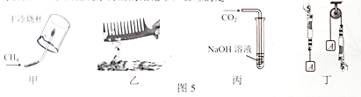

A.甲：烧杯内壁有水珠生成，说明甲烷中含有碳元素和氢元素

B.乙：摩擦后的塑料梳子能吸引碎纸屑，说明纸屑与梳子带同种电荷

C.丙：试管中无明显现象，说明CO2与NaOH溶液没有发生化学反应

D.丁：弹簧测力计读数相同，说明使用定滑轮不省力但可以改变力的方向

15.下列数值最接近实际情况的是

A.洗澡水的温度约为70 ℃ B.一部手机的质量约为1 kg

C.普通居民楼每层高约为5 m D.声音在空气中的传播速度约为340 m/s

16.下列有关声和电磁波的说法正确的是

A.它们的传播都需要介质

B.它们都可以传递信息和能量

C.人听到的声音大小只跟发声体的振幅有关

D.开会时把手机调为静音是在传播过程中减弱噪声

17.下列与物态变化相关的说法正确的是

A.出汗时吹风扇感觉凉快，是因为风降低了室温

B.石蜡和冰的熔化一样，都吸热但温度保持不变

C.冬天人呼出的“白气”和露珠的形成原理相同

D.因为雪的形成过程中吸收热量，所以下雪时天气变冷

18.下列说法正确的是

A．静止的物体可能受到摩擦力的作用

B．越高的拦河大坝，水的重力势能一定越大

C．火车进站时需提前减速，是因为火车受到惯性作用

D．地面上滚动的小球越滚越慢，是由于小球的惯性越来越小

19.在“探究凸透镜成像的规律”实验中，蜡烛、凸透镜和光屏的位置如图6所示，烛焰在光屏上恰好成一清晰的像。则下列说法正确的是

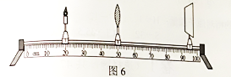

A．照相机应用了这一成像规律

B．蜡烛燃烧一段时间后，光屏上的像会向下移

C．蜡烛不动，将透镜移至35 cm处，移动光屏可能得到倒立的清晰像

D．更换一个焦距小的凸透镜，只移动透镜仍可在光屏上得到清晰的像

20.下列有关电与磁的说法正确的是

A．磁感线是用来形象描述磁场的，并不真实存在

B．悬吊着的小磁针静止时N极指向地理南极附近

C．法拉第在世界上第一个发现了电与磁之间的联系

D．电磁继电器是利用电磁铁来控制工作电路的一种开关

21.水平桌面上放置一底面积为S的薄壁圆筒形容器，内盛某种液体，将质量分别为mA、mB、mc，密度分别为A、B、c的均匀实心小球A、B、C放入液体中，A球漂浮，B球悬浮，C球下沉，如图7所示，它们所受的浮力分别为FA、FB、Fc。下列选项正确的是

A.若mA = mB = mc，则FA = FB > Fc

B.将C球截去部分后，剩余部分可能上浮

C.只取出A球，容器中液面的高度降低了

D.三球放入液体前后，液体对容器底部的压强变化了

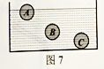

22.如图8所示，电源电压不变，a、b、c为电流表或电压表。只闭合S1时，a表无示数，b表有示数。S1、S2都闭合时，滑片P向右滑动，c表的示数不变。下列判断正确的是

A. a表是电压表

B.先闭合开关S1，再闭合S2，电路中的总电流变大

C.只闭合S1，P向右移动，R2两端的电压变化量与电流变化量的乘积大于其电功率的变化量

D、开关均闭合，电路的总功率为P1；若将c表换成另一种电表，再闭合S1、S2，电路的总功率为P2，则P2 > P1

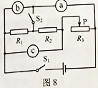

二、填空及简答题（本大题共9个小题；每空1分，共31分）

23.小明一家外出旅游，出门时电能表示数为，回来时为，这期间消耗了______度电。这些电能可使标有“220 V 25 W”的灯泡正常工作______h。

24.小明在平静的湖边看到“云在水中飘，鱼在云上游”的现象。“云在水中飘”是小明以_________为参照物看到“云”在水中运动的现象。“鱼在云上游”是鱼通过水面的_________形成的虚像和云在水面的__________形成的虚像同时出现的现象。

25.一台起重机在10 s内将重为3 600 N的货物匀速提高了4 m，起重机做的有用功是______J。若起重机做的额外功是9 600 J，则机械效率是_______，起重机的功率是_________W。

26.有如图9所示的两套相同装置，分别在两个燃烧皿中放入质量相同的不同燃料，点燃后加热质量相等的同种液体，通过比较燃料，_______________（选填“燃烧相同时间”或“全部燃烧”）后温度计示数的变化，来判断两种燃料的热值的大小。燃料燃烧，____________转化为内能，用比热容_________的液体可以使实验现象更明显。（实验中液体没有沸腾）

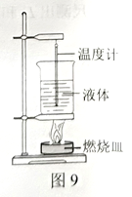 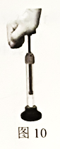

27. 图10所示，在一个配有活塞的厚透明筒里放一小团硝化棉，把活塞迅速下压，压缩空气__________，使筒内空气的内能增大，温度升高，观察到硝化棉___________。上述改变物体内能的方式与发烧时用冷毛巾给头部降温改变物体内能的方式＿＿＿＿＿（选填“相同”或“不相同”）。

29.理化知识在生产、 生活中有着广泛的应用。

（1）烧水时易生水垢的水，属于＿＿＿水。

（2）人体摄入＿＿＿＿元素不足或过量均会导致甲状腺疾病。

（3）保险丝（铅锑合金）比组成它的纯金属的熔点_______。

（4）用洗洁精除去油污，是由于洗洁精对油污有________。

（5）尼龙手套、玻璃茶杯、纯棉桌布中，主要用有机合成材料制成的是________。

三、实验探究题(本大题共4个小题：第32小题4分， 第33小题6分，第34、35小题各7分，共24分)

32.制作简易气压计，观察大气压随高度的变化。

(1)如图14所示，在玻璃瓶中倒入适量红色的水，将插有玻璃管的橡皮塞塞紧瓶口，红水升到玻璃管一定的高度，但高度不够，你应_______________________，使水上升到瓶口以上适当位置，制成了简易气压计。

(2)将简易气压计从四楼移到一楼过程中，发现玻璃管内水柱_______________，说明______________________________。

(3)小明将简易气压计放在阳光下，过一会儿，他发现玻璃管内水柱发生了变化，这一现象说明，简易气压计的测量结果会受到_________________________影响。



33.探究杠杆的平衡条件。

(1)杠杆两端的螺母作用是_______________。

(2)小明用如图15所示装置，进行实验并收集了下表中的数据，分析数据可知，杠杆的平衡条件是____________________________________________。

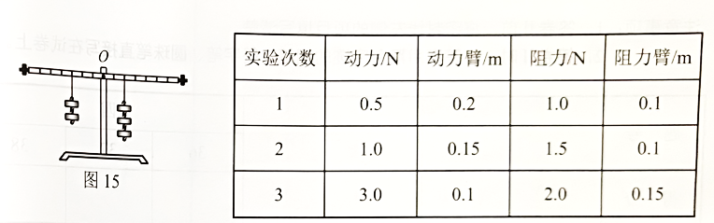

(3)小明又用如图16所示装置进行实验。请在图中画出拉力F的力臂，弹簧测力计的读数应是_______N。(一个钩码重0.5 N)

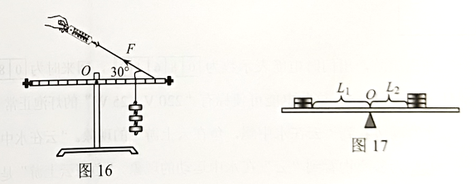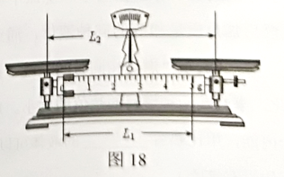

(4)如图17所示，小红实验时在一平衡杠杆的两端放上不同数量的相同硬币，杠杆仍在水平位置平衡。她用刻度尺测出L1和L2，则2L1____ (选填“>”“<” 或“=”) 3L2。

【拓展】探究了杠杆的平衡条件后，小红对天平上游码的质量进行了计算。她用刻度尺测出L1和L2 (如图18所示)，则游码的质量为____g。

34.用如图19所示的装置探究“电流通过导体产生的热量与电流的关系”。相同烧瓶内装满了煤油。

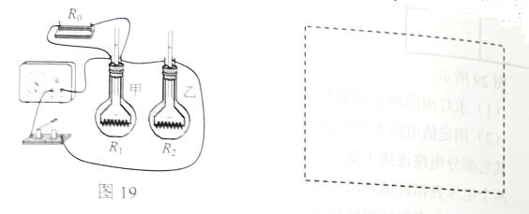

(1)烧瓶中装入的煤油是________(选填“导体”或“绝缘体”)。

(2)请根据实物电路，在虚线框内画出对应的电路图。

(3)为达到实验目的，选用的两电阻丝R1与R2的阻值应________，通过R1的电流______通过R2的电流。

(4)通电一段时间后，乙烧瓶中玻璃管内液面上升的高度较大。说明_____________________________

__________________________________________________。

(5)小红用如图20所示的装置，进一步探究“电流通过导体产生的热量与电流的关系”。经多次实验测量，收集实验数据，绘制了烧瓶中玻璃管内液面上升的高度h与电流I的关系图象。根据焦耳定律可知，图21中能正确反映h-I关系的是____________。

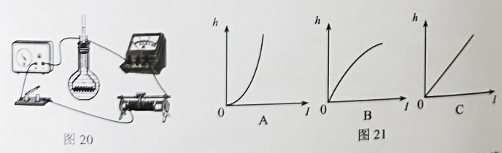

【拓展】用Q=I2Rt可以计算电流通过任何用电器产生的热量，能用Q=UIt计算通过任何用电器产生的热量吗？请用实例说明原因。

_________________________________________________________________________________________________________________________________________。

四、计算应用题（本大题共3个小题;第36小题5分，第37小题6分，第38小题7分，共18分。解答时，要求有必要的文字说明、公式和计算步骤等，只写最后结果不得分）

37.实心圆柱体甲和长方体乙分别放置在水平地面上，甲的密度为0.6×104 kg/m3，质量为12 kg，底面积为4×10−2 m2；乙的质量为5.4 kg，边长分别为0.1 m、0.2 m 0.3 m。(g取10 N/kg)

（1） 求乙的密度。

（2） 求甲直立时对水平地面的压强。

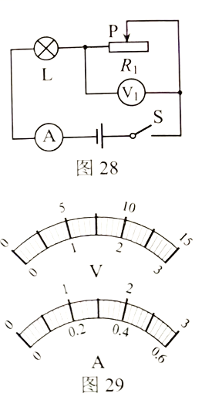

（3）若在甲的上方水平截去一段并叠放在乙的正上方后，甲剩余圆柱体对水平面的压强恰好等于此时乙对水平地面压强的最小值，求甲截去的高度。

38.如图28所示，电源电压不变，小灯泡L的额定电压为10 V，滑动变阻器R1的规格为“10 Ω 1 A”。 闭合开关，当滑片P置于距左端三分之一处，灯泡正常发光，电流表指针满偏，电表表盘如图29所示。

(1) 求灯泡的额定功率和电源电压。

（2）用定值电阻R2替代小灯泡，再将另一电压表V2接入电路，其它部分电路连接不变。闭合开关，当滑片P置于某一位置时，两个电压表指针偏转的角度相同，且表V2示数大于表V1的示数，两种电表指针偏转角度之比为2:1。求R2可能的阻值。

2018河北中考物理答案

一、选择题

10.A 11.A 12.B 13.D 14.D 15.D 16.B

17.C 18.A 19.D 20.AD 21.ACD 22.BD

二、填空题

23. 3；120

24.湖面；折射；反射

25. 1.44×104；60%；2 400

26.全部燃烧；化学能；小

27.做功；燃烧；不相同

29.（1）硬 （2）碘 （3）低 （4）乳化 （5）尼龙手套

三、实验探究题

32.（1）向瓶内吹适量的气；（2）下降；高度越高，大气压越低；（3）外界温度

33.（1）调节杠杆在水平位置平衡；（2）动力×动力臂=阻力×阻力臂；（3）如图所示；2.（4）＞； 

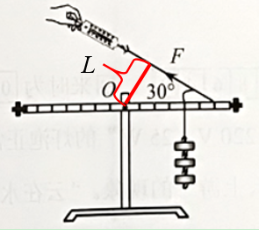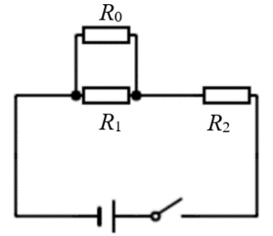

34.（1）绝缘体；（2）如图所示；（3）相等；小于；（4）在电阻和通电时间相同的条件下，电流越大，导体产生的热量越多；（5）A；不能，因为用Q=UIt计算出来的是电路产生的总功，而总功除了用电器产生的热量，另外一部分可能转化为其他能量，例如电风扇电路产生的总功一部分转化为电热，一部分转化为机械能

四、计算应用题

37.（1） （2）  （3） 0.21 m

解析：（1）由题意可知乙的体积 ，

所以其密度 。

（2）甲放在水平地面上，其对水平地面的压力，

由压强公式可得 。

（3）由题意可知甲的体积，因为其底面积为，所以其高度。

假设甲截去部分的高度为Δh，则截去部分的质量；甲剩余部分对水平地面的压强。

由题意可知乙的最大底面积，此时乙对水平地面的压强最小，且有 。

因为，联立以上各式，解得

38.（1）6 W；12 V （2）40 Ω或50 Ω

解析：（1）当滑片置于距左端三分之处时，灯泡正常发光，灯泡两端的电压UL=10 V，滑动变阻器接入电路的电阻R=,因滑动变阻器允许通过的最大电流为1 A，所以此时电流表满偏的示数I=0.6 A，故灯泡的额定功率为P=ULI=6 W，电源的电压为U=UL+IR=10 V+0.6×V=12 V。

（2）V2示数大于V1且偏转角度相同，所以V2选用的是15 V的量程，V1选用的是3 V的量程，且V2的示数是V1的5倍。

一、当V2接在R2的两端时。

由串联电路电流相等可得解得。

因为两种电表指针偏转角度之比为2∶1。

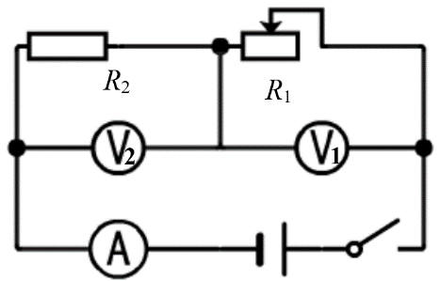

1.如果电压表指针偏转角度是电流表的2倍，设电压表偏转n个小格，则电流表偏转个小格，由此可知电压表V2的示数，电流表的示数 ，所以电阻。

此时，符合题意。

2. 如果电流表指针偏转角度是电压表的2倍，设电流表偏转n个小格，则电压表偏转个小格，由此可知电流表的示数，电压表V2的示数，所以电阻。

此时符合题意，，不符合题意。

二、当V2接在R2的两端时。

由串联电路电流相等可得解得。

因为两种电表指针偏转角度之比为2∶1。

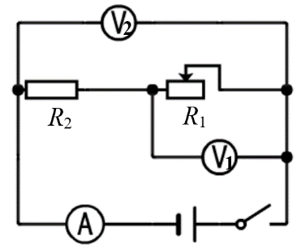

1.如果电压表指针偏转角度是电流表的2倍，设电压表偏转n个小格，则电流表偏转个小格，由此可知电压表V2的示数，电压表V1的示数，电流表的示数 ，所以电阻。

此时符合题意，符合题意。

2. 如果电流表指针偏转角度是电压表的2倍，设电流表偏转n个小格，则电压表偏转个小格，由此可知电流表的示数，电压表V2的示数，电压表V1的示数所以电阻。

此时符合题意，不符合题意。

所以R2的可能值为40 Ω或50 Ω。